گزارش كارشناسي
پرونده‏هاي ديوان عدالت اداري
در خصوص:
بخشنامه شماره 13218/23/13/م – 4/10/1395 استاندار اصفهان
كد گزارش: 9605044
تاريخ انتشار: 04/05/1396

شناسنامه گزارش
گزارش كارشناسي پرونده‏هاي ديوان عدالت اداري
موضوع:
بخشنامه شماره 13218/23/13/م – 4/10/1395 استاندار اصفهان

تهيه و تنظيم:
محمدامین ابریشمیراد
نظارت:
محسن ابوالحسني و سيد مجتبي حسيني‌پور

پژوهشكده شوراي نگهبان

شماره گزارش: 9605044
تاريخ تنظيم: 04/05/1396


گزارش کارشناسی پرونده‌های استعلامی دیوان عدالت اداری
موضوع شکایت: بخشنامه شماره 13218/23/13/م – 4/10/1395 استاندار اصفهان
شاکی: آقاي ابراهيم سليماني
طرف شکایت: استانداري اصفهان
جهات مغایرت شرعی: اصل لاضرر
شماره و تاریخ نامه دیوان: 200/48571/210/9000 – 17/3/1396

مقدمه
شاكي به موجب طرح درخواستي، تقاضاي ابطال بخشنامه شماره 13218/23/13/م – 4/10/1395 استاندار اصفهان را كرده است. به موجب بخشنامه فوق‌الاشاره، استاندار اصفهان شاغلين داراي پروانه كارشناسي رسمي دادگستري در واحدهاي مختلف استانداري و ادارات تابعه آن را از انجام هرگونه امور مربوط به كارشناسي رسمي شهرداري‌ها، بخشداري‌ها و فرمانداري‌ها منع كرده است كه شاكي اطلاق چنين منعي را مغاير با قوانين موضوعه و موازين شرعي دانسته است. در این گزارش پس از طرح ادعاهای طرفین شکایت، به بررسی و تحلیل حقوقی موضوع خواهیم پرداخت.

شرح و بررسی
بنا بر ادعای شاکی، استانداري اصفهان با صدور بخشنامه موضوع شكايت اقدام به ممنوع كردن كارشناسان رسمي شاغل در ارگان‌ها و سازمان‌هاي دولتي و عمومي از انجام هرگونه امور مربوط به كارشناسي در شهرداري‌ها، بخشداري‌ها و فرمانداري‌ها كرده است. ايشان در مقام اثبات مغايرت بخشنامه مذكور با موازين شرع و قوانين موضوعه دو استدلال ذكر كرده‌اند كه در ادامه بدان‌ها اشاره مي‌شود:
1) مطابق ماده (33) قانون كانون كارشناسان رسمي دادگستري –مصوب 1381- «كارشناساني كه مستخدم شاغل دولت يا مؤسسات دولتي يا شركتهاي دولتي و وابسته به دولت يا شهرداري‌ها يا ساير نهادهاي عمومي غيردولتي و يا ساير شركتهاي دولتي كه شمول قانون بر آنها مستلزم ذكر نام يا ذكر صريح نام است، مي‌باشند، نمي‌توانند در دعاوي و ساير امور مستلزم امر كارشناسي رسمي كه مربوط به دستگاه متبوع آنهاست بهعنوان كارشناس رسمي مداخله و اظهارنظر كنند مگر اينكه در آن رشته كارشناس رسمي ديگري وجود نداشته و يا مرضي‌الطرفين باشند يا آنكه كارمند مذكور طبق مقررات مربوط به آن دستگاه قانوناً ملزم به اظهارنظر باشد. ...». بنابراين، با توجه به قيد «دستگاه متبوع»، ممنوعيت اظهارنظر كارشناسي در اين ماده صرفاً شامل دعاوي مربوط به سازماني است كه آن كارشناس با آن سازمان رابطه استخدامي دارد و از اين جهت، ممنوع كردن كارشناسان رسمي دادگستري شاغل در استانداري‌، به كارشناسي در امور مربوط به شهرداري‌ها، بخشداري‌ها و فرمانداري‌ها مغاير با ماده (33) قانون كانون كارشناسان رسمي دادگستري است.
2) از آنجايي كه محدوديت مندرج در ماده (33) قانون كانون كارشناسان رسمي دادگستري استثنايي بر اصل آزادي كسب و كار مي‌باشد و منجر به تضييع حقوق مكتسبه كارشناسان رسمي شاغل در استانداري مي‌گردد؛ به عقيده شاكي بايستي در تفسير ماده (33) قانون مزبور از تفسير به اكثر اجتناب كرد و صرفاً اين ماده را در موضع نص تفسير نمود. لذا، بخشنامه مزبور به جهت عدم رعايت حقوق مكتسبه افراد مغاير با قاعده فقهي «لاضرر» مي‌باشد.
در مقابل استدلالات شاكي، استانداري اصفهان طي نامه‌اي به دفتر هيأت عمومي ديوان عدالت اداري، ضمن تأكيد بر اين نكته كه نامه‌ي موضوع شكايت بخشنامه نيست، اين نامه را تدبيري پيشگيرانه در راستاي اجراي ماده (15) قانون ارتقاء سلامت نظام اداري و مقابله با فساد –مصوب 1390- و بندهاي «3»، «4» و «5» ماده (2) «آئين‌نامه پيشگيري و مقابله نظام‌مند و پايدار با مفاسد اقتصادي در قوه مجريه» -مصوب 1392- دانسته است كه مقامات و مديران سازمان‌هاي دولتي را موظف به نظارت بر واحدهاي تحت سرپرستي خود مي‌داند. همچنين به عقيده ايشان، شاكي در دادخواست تقديمي قصد انحراف اذهان قضات ديوان را داشته و بدين منظور در سطر دوم دادخواست خود، موضوع بخشنامه مورد شكايت را ممنوع كردن كليه كارشناسان مشغول به خدمت در ارگان‌ها و سازمان‌هاي دولتي بيان كرده است. اين در حالي است كه استانداري در بخشنامه مزبور صرفاً بر ممنوعيت مصرح در ماده (33) قانون كانون كارشناسان رسمي دادگستري تأكيد داشته و در اين راستا تنها كارشناسان شاغل در استانداري و ادارات تابعه آن را مخاطب بخشنامه مزبور دانسته است. بنابراين، بر مبناي بخشنامه مزبور از آنجايي كه فرمانداري، بخشداري و شهرداري زيرمجموعه‌ي استانداري مي‌باشند، برابر ماده (33) قانون كانون كارشناسان رسمي دادگستري امكان انجام امور كارشناسيِ فرمانداري‌ها، بخشداري‌ها و شهرداري‌ها توسط كارشناسان شاغل در استانداري و ادارات تابعه آن وجود ندارد.
با مشخص شدن استدلالات طرفين مقدمتاً ذكر اين نكته لازم است كه مفاد حكم مقرر در نامه‌ي موضوع شكايت كاملاً ماهيت بخشنامه‌اي دارد و استدلال استانداري مبني بر اينكه نامه مزبور تحت عنوان بخشنامه نيست، نمي‌تواند مانعي جهت رسيدگي به آن توسط ديوان عدالت اداري و فقهاي شوراي نگهبان باشد. ضمن اينكه در پاراگراف آخر نامه مزبور نيز بر بخشنامه بودن آن توسط خود استانداري تأكيد شده است.
اما در مقام تحليل ادعاي شاكي و دفاعيات استانداري اصفهان مبني بر اينكه آيا استاندار مي‌تواند كارشناسان رسمي دادگستري شاغل در استانداري و ادارات تابعه آن را از انجام امور مربوط به كارشناسي شهرداري‌ها، فرمانداري‌ها و بخشداري‌ها منع كند، بايد به اين نكته‌ي مبنايي اشاره نمود كه به موجب ماده (33) قانون كانون كارشناسان رسمي دادگستري، كارشناساني كه مستخدم شاغل دولت هستند، تنها از امور كارشناسي رسمي مربوط به دستگاه متبوع خودشان ممنوع شده‌اند و علي‌الاصول مفهوم مخالف اين ماده مؤيد آن است كه اين اشخاص مي‌توانند در امور مربوط به ساير دستگاه‌هاي اجرايي اقدام به كارشناسي نمايند. بنابراين، با تحليلي ساده مي‌توان به اين نتيجه رسيد كه با توجه به شخصيت حقوقي مستقل شهرداري‌ها،‌ بخشداري‌ها و فرمانداري‌ها، علي‌الاصول اين دستگاه‌ها، دستگاه متبوع شاغلين استانداري به حساب نمي‌ْآيند و از اين جهت مشمول ممنوعيت موضوع ماده (33) قانون كانون كارشناسان رسمي دادگستري نيستند.
البته، با توجه به اهداف مدنظر مجلس شوراي اسلامي جهت پيش‌بيني و تصويب ماده (33) قانون مزبور به نظر مي‌رسد كه بايد اصطلاح «دستگاه متبوع» را به گونه‌اي موسع تفسير كنيم و دستگاه‌هاي وابسته به يك دستگاه را نيز مشمول محدوديت مقرر در اين ماده بدانيم. توضيح آنكه بنا بر آنچه در مشروح مذاكرات مجلس شوراي اسلامي در زمان تصويب اين ماده ذكر شده، مخبر كميسيون قضايي و حقوقي مجلس، مبناي پيش‌بيني اين ماده را اين موضوع عنوان كرده‌اند كه: «وقتی یك سازمان دولتی با یك فرد خارج از چارچوب یك كار سازمان دولتی اختلاف دارد، كارشناسی بیاید نظر بدهد كه وابستگی به آن سازمان نداشته باشد تا خدای ناكرده آن وابستگی باعث این نشود كه آنچه را كه موردنظر قرار می‌دهد، از عدالت خارج باشد.» بنابراين، با توجه به مبناي مذكور، هدف قانونگذار از اين ماده حفظ استقلال كارشناسان رسمي دادگستري در دعاوي مرتبط با دستگاه‌ها بوده است. با اين تعبير، در صورت اثبات وابستگي سازماني شهرداري، فرمانداري و بخشداري به استانداري مي‌توان آن‌ها را مشمول عنوان «دستگاه متبوع» مقرر در ماده (33) قانون كانون كارشناسان رسمي دادگستري دانست و از اين جهت، بخشنامه استانداري اصفهان را در چارچوب قانون مورد اشاره دانست.
به منظور اثبات وابستگي سازماني شهرداري، فرمانداري و بخشداري به استانداري ذكر اين نكته لازم است كه بر طبق قوانين موجود در وابستگي و وجود سلسله مراتب سازماني مابين استانداري با فرمانداري و بخشداري ترديدي وجود ندارد و اين دستگاه‌ها به ترتيب به عنوان نمايندگان قدرت مركزي در استان‌ها، شهرستان‌ها و بخش‌ها محسوب مي‌شوند. در مقام اثبات نكته اخير ذكر اين نكته لازم است كه به موجب ماده (12) قانون تعاريف و ضوابط تقسيمات كشوري –مصوب 1362- «از لحاظ نظام اداري دهستان تابع بخش و بخش تابع شهرستان و شهرستان تابع استان و استان تابع تشكيلات مركزي خواهد بود». بر اساس مقررات موجود نيز، علاوه بر نظارت عاليه استاندار بر فرماندار و فرماندار بر بخشدار، شيوه انتصاب فرمانداران و بخشداران كاملاً مؤيد وجود سلسله مراتب اداري مابين استانداري با فرمانداري و بخشداري است. لذا، با تفسيري موسع از اصطلاح «دستگاه متبوع» و تعميم آن به ادارات تابعه تحت نظارت سازمان مافوق، مي‌توان ممنوعيت كارشناسان رسمي استانداري در انجام امور كارشناسي مربوط به دستگاه متبوعشان را به امور مربوط به فرمانداري‌ها و بخشداري‌ها نيز تسري داد و از اين جهت اين بخشنامه را مغاير با ماده (33) قانون كانون كارشناسان رسمي دادگستري ندانست.
در مورد شمول اين ممنوعيت به شهرداري‌هاي ذيل استانداري اصفهان نيز هرچند بر طبق قوانين موجود، شهرداري به عنوان يكي از نهادهاي غيرمتمركز محسوب مي‌شود و علي‌الاصول تحت نظارت سلسله مراتبي استانداري نيست، اما با توجه به نظارت قيمومتي نهادهاي مركزي (همچون استانداري) بر نهادهاي عدم‌تمركز (همچون شهرداري) كه در مواردي مانند صدور احكام انتصاب برخي از شهرداران توسط استانداران، نحوه رسيدگي به تخلفات اداري شهرداران و ...، شهرداري‌ها را به استانداري‌ها مرتبط مي‌نمايد به نظر مي‌رسد كه ممنوع دانستن كارشناسان رسمي دادگستري استانداري از انجام امور كارشناسي شهرداري‌هاي زيرمجموعه‌ي آن استانداري، در راستاي اهداف مجلس شوراي اسلامي در جريان تصويب ماده (33) قانون كانون كارشناسان رسمي دادگستري است و از اين جهت، بخشنامه موضوع شكايت مغاير با قانون مورد استناد شاكي نيست.
نتیجهگیری
علي‌رغم اينكه ماده (33) قانون كانون كارشناسان رسمي دادگستري تنها در مقام بيان ممنوعيت كارشناسان رسمي دادگستري شاغل در دستگاه‌هاي اجرايي، از انجام امور كارشناسي مربوط به دستگاه متبوع خودشان بوده است و با اين مقدمه اينگونه به نظر مي‌رسد كه با توجه به شخصيت حقوقي مستقل فرمانداري، بخشداري و شهرداري علي‌الاصول كارشناسان رسمي استانداري از انجام كارشناسي امور مربوط به دستگاه‌هاي مذكور ممنوع نيستند؛ اما با عطف توجه به مباني و اهداف تصويب ماده (33) قانون كانون كارشناسان رسمي دادگستري و با انجام تفسيري موسع از اصطلاح «دستگاه متبوع» مي‌توان كارشناسان رسمي دادگستري شاغل در استانداري‌ها را از انجام امور كارشناسي مربوط به دستگاه‌هاي مورد اشاره ممنوع دانست. لذا، بر مبناي رويكرد اخير بخشنامه موضوع شكايت مغاير با ماده (33) قانون كانون كارشناسان رسمي دادگستري نيست.

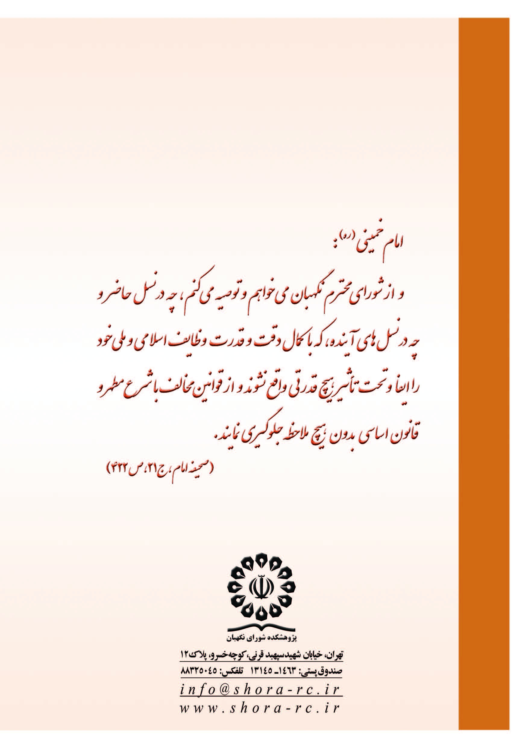

. ماده 15- مقامات، مديران و سرپرستان مستقيم هر واحد در سازمان‌هاي دولتي بند «الف» ماده (2) اين قانون* به تناسب مسئوليت و سرپرستي خود موظف به نظارت بر واحدهاي تحت سرپرستي، پيشگيري و مقابله با فساد اداري، شناسايي موارد آن و اعلام مراتب حسب مورد به مراجع ذيصلاح مي‌باشند. ... . [* ماده 2ـ اشخاص مشمول اين قانون عبارتند از: الف ـ افراد مذكور در مـواد (1) تا (5) قانون مديريت خدمات كشـوري مصوب 8/7/1386 ب ـ ...]
. ماده 2– وظايف كارگروه هر دستگاه به شرح زير است: 1 – ... 3- بررسي و آسيب شناسي روند پيشگيري و مقابله با مفاسد اقتصادي در دستگاه مربوط. 4- شناسايي و كنترل گلوگاه‌هاي فساد، بسترها و زمينه‌هاي شكل‌گيري و گسترش مفاسد اقتصادي در دستگاه مربوط و ارايه گزارش به كميته پيگيري. 5– ارايه طرح‌هاي جامع پيشگيري و مقابله با مفاسد اقتصادي در دستگاه مربوط به كميته پيگيري و اجراي آن پس از تصويب كميته پيگيري.
. منظور شاكي عبارت ذيل در دادخواست شاكي است: «كارشناسان محترمي كه در هر يك از ارگان‌ها يا سازمان‌هاي دولتي مشغول به كار مي‌باشند از انجام هرگونه كارشناسي در كليه شهرداري‌ها، بخشداري‌ها و فرمانداري‌ها ممنوع مي‌باشند.»
. «بديهي است مسئوليت اجراي مفاد اين بخشنامه مستقيماً به عهده آقايان فرمانداران، بخشداران و شهرداران محترم استان بوده و تخلف از آن موجب برخورد قانوني خواهد بود.»
. مشروح مذاكرات مجلس شوراي اسلامي، مورخ 13/5/1380.
. بخشي از مصوبه شوراي عالي اداري با عنوان شرح وظايف استانداران و فرمانداران –مصوب 1377-: ماده 5- نصب و عزل فرمانداران با پيشنهاد استاندار و تأييد و حكم وزير كشور خواهد بود. ماده 6- نصب و عزل بخشداران با پيشنهاد فرماندار و تأييد استاندار و حكم وزير كشور خواهد بود.
. تبصره «3» بند «1» ماده (71) قانون تشكيلات، وظايف وانتخاب شوراهاي اسلامي كشور و انتخاب شهرداران –اصلاحي 1382-: «نصب شهرداران در شهرها با جمعيت بيشتر از دويست هزار نفر و مراكز استان بنا به پيشنهاد شوراي شهر و حكم وزير كشور و در ساير شهرها به پيشنهاد شوراي شهر و حكم استاندار صورت مي‌گيرد. ...»
. تبصره «2» ماده (82) مكرر «4» قانون تشكيلات، وظايف وانتخاب شوراهاي اسلامي كشور و انتخاب شهرداران –الحاقي 1382-: «رسيدگي به تخلفات اداري شهرداران، طبق قانون رسيدگي به تخلفات اداري مصوب 7/9/1372 هيأت رسيدگي به تخلفات اداري كاركنان وزارت كشور انجام مي‌شود.»

